ΕΚΔΗΛΩΣΗ ΤΗΣ ΕΤΑΙΡΕΙΑΣ ΚΥΚΛΑΔΙΚΩΝ ΜΕΛΕΤΩΝ ΓΙΑ ΤΟΝ «ΠΟΙΗΤΗ» ΜΑΝΩΛΗ ΓΛΕΖΟ
Με μεγάλη επιτυχία διοργανώθηκε από την Εταιρεία Κυκλαδικών Μελετών και τον εκδοτικό Οίκο «Gutenberg» η εκδήλωση για να τιμηθεί το ποιητικό έργο του Μανώλη Γλέζου, επιτίμου εταίρου της Εταιρείας Κυκλαδικών Μελετών και ιδίως, η πρόσφατα δημοσιευμένη ποιητική του συλλογή, υπό τον τίτλο «Στα Κυκλαδονήσια Η Αίσθηση Στο Φως Στιχουργεί». Η εκδήλωση έλαβε χώρα, στην κατάμεστη από κόσμο, μεγάλη αίθουσα της «Στοάς του Βιβλίου», ευγενώς προσφερθείσης από την «Φιλεκπαιδευτική Εταιρεία», την Τρίτη 27 Ιουνίου. Τον συντονισμό της όλης εκδηλώσεως είχε ο Γ. Γραμματεύς της Εταιρείας δρ. Γ. Γαβαλάς.
Στην εκδήλωση , μετά την εισήγηση του προέδρου της Εταιρείας Κυκλαδικών Mελετών, πρώην Καθηγητή Αρχιτεκτονικής Παν. Κρήτης κ. Εμμανουήλ Μαρμαρά, απηύθυνε χαιρετισμό ο κ Αντ. Χωριανόπουλος, αντιπρόεδρος της Ένωσης Κυκλαδικού Τύπου. Ακολούθως για το σύνολο του ποιητικού έργου του τιμωμένου μίλησε το μέλος του Δ.Σ. της Εταιρείας Κυκλαδικών Μελετών δρ κ. Στέφανος Ψαρράς, ο οποίος με εναργή και γλαφυρό τρόπο μας ταξίδευσε στο ποιητικό έργο του τιμωμένου τοποθετώντας το στερέωμα της νεώτερης ελληνικής ποιητικής δημιουργίας. Την ποιητική συλλογή «Στα Κυκλαδονήσια Η Αίσθηση Στο Φως Στιχουργεί»που εκδόθηκε στην Αθήνα από τις εκδόσεις Gutenberg το 2015 παρουσίασε αναλυτικά η κυρία Αναστασία Δεουδέ. Με λόγο ποιητικό αναφέρθηκε εν είδη μνημοσύνου στους αγωνιστές ιδεολόγους από όλα τα νησιά των Κυκλάδων στους οποίους ο Μανώλης Γλέζος αφιέρωσε κάθε ποίημά του και στους αξερρίζωτους κυκλαδίτες οι οποίοι περιγράφονται σε κάθε ένα από αυτά. Στην ομιλία της τελευταίας παραβάλλονταν απαγγελίες ποιημάτων από τους ηθοποιούς τις κυρίες , Έλλη Φωτίου, Κερασία Σαμαρά, Εύα Κοτανίδη και Αμαλία Αρσένη και τους κ.κ. Γεώργιο Κοτανίδη και Στέφανο Ληναίο. Ο τελευταίος αναφέρθηκε στους αγνούς αγώνες των πατριωτών συνοδοιπόρων του Μανώλη Γλέζου κυρίως κατά την περίοδο της Εθνικής Αντίστασης και της δικτατορίας των συνταγματαρχών που προδόθηκαν στην πορεία .Στο τέλος προβλήθηκε ένα πρόσφατα μελοποιημένο ποίημα του Μανώλη Γλέζου σε μουσική του Βασίλη Νταλλή και ερμηνεία του Μπάμπη Τσέρτου από την ταινία που προετοιμάζει η σκηνοθέτις κ Κωνσταντία Κάτσαρη για την ζωή του τιμωμένου. Αντιφώνησε, ευχαριστώντας όλους τους συντελεστές της βραδιάς ο κ. Γλέζος τονίζοντας την άποψή του για τι είναι η ποίηση, «η λεκτική έκφραση των συναισθημάτων και της σκέψης του ανθρώπου και της σχέσης του με την φύση» όπως είπε. Με πολλή ενέργεια και χαρά για πολλή ώρα παρέμεινε στην αίθουσα υπογράφοντας και συνομιλώντας για τους πολυπληθείς φίλους του το νέο βιβλίο του.
Στην εκδήλωση συμμετείχε πλήθος κόσμου, κυρίως από Κυκλαδίτες, αλλά και πολλούς άλλους και η Τζώρτζια Γλέζου, σύζυγος του Μανώλη Γλέζου. Παρευρέθησαν μεταξύ αυτών τα μέλη του Δ.Σ. της Ε.Κ.Μ. κκ Εμμ Μαρμαράς, Δημ Κορρές, Γ. Γαβαλάς, Γ. Δαρδανός, Γερ. Μαγκανιώτης, Ιακ. Ρήγος, Στ. Ψαρράς, Ι. Λογαράς, Στ. Προβελέγγιος, η κ. Κούλα Χρυσού-Καρατζά, ο Ακαδημαϊκός κ. Στ. Ήμελλος επίτιμος πρόεδρος της Εταιρείας Κυκλαδικών Μελετών καθώς και ο επίτιμος γραμματέας κ. Εμ. Λιγνός επίσης ο ομότιμος καθ. Κ. Ιωάννης Προμπονάς και οι καθηγητές του Παν/μίου Αιγαίου κ. Γιώργος Κορρές και η κ. Λεοντίδου.
Επἰσης ο πρ. πρόεδρος της Βουλής κ Απ. Κακλαμάνη, ο πρ. υπουργός κ. Γ. Ανωμερίτης, οι βουλευτές Κυκλάδων κκ Αντ. Συρίγος, Νίκο Συρμαλένιος και Νίκο Μανιός, ο Ευρωβουλευτής κ. Δημ. Παπαδημούλης, , τον, τον γ.γραμ. προστασίας του πολίτου κ Ι. Καπάκης.
Επίσης ο πρώην βουλευτής Κυκλάδων κ . Λεον Χατζηανδρέου, ο Αντ. Χωριανόπουλος η Επιτιμη έφορος Αρχαιοτήτων Κυκλάδων κ. Φωτεινή Ζαφειροπούλου και οι κ.κ. Στυλ. Δ. Κορρές, Στυλ. Γ. Κορρές, Κ. Σιδερής, και οι κυρίες , Αικ. Γλέζου, Μίνα Δ. Κορρέ, Καίτη Στ. Προβελέγγιου.
Οι εκδόσεις Gutemberg προέφεραν σε ειδική τιμή για τους συμμετέχοντες στην εκδήλωση βιβλία του Μανώλη Γλέζου

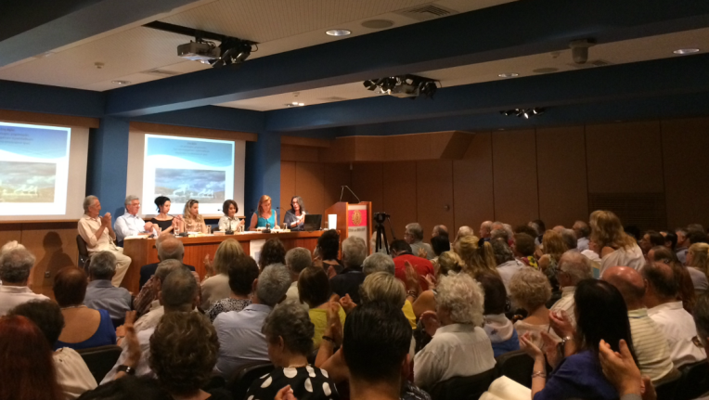
Φωτογραφία από την εκδήλωση (φωτογραφία Στ. Δ. Κορρέ)

http://www.efsyn.gr/arthro/ta-kykladonisia-toy-manoli-glezoy

